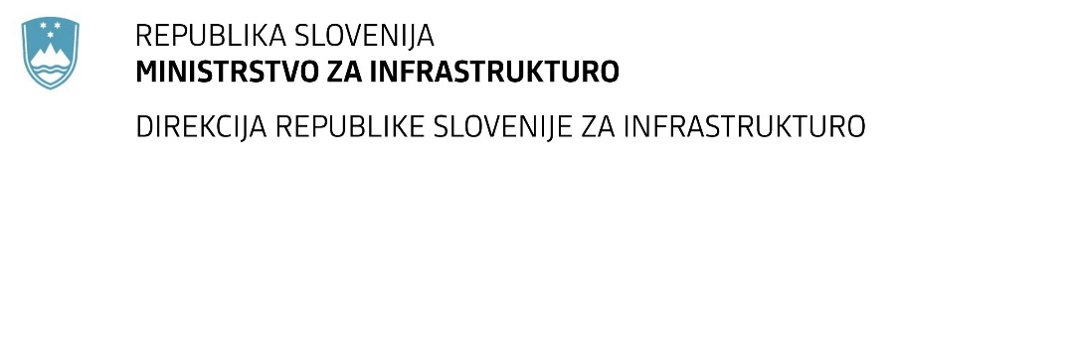

Številka: | 43001-297/2021-01 |  | oznaka naročila: | A-138/21 S
Datum: | 11.08.2021 |  | MFERAC: | 2431-21-001073/0

SPREMEMBA ROKA ZA ODDAJO IN ODPIRANJE PONUDB
za javno naročilo

Digitalizacija investicijsko-tehnične dokumentacije cestne in železniške infrastrukture ter dokumentarnega gradiva stalne zbirke

Obvestilo o spremembi razpisne dokumentacije je objavljeno na "Portalu javnih naročil" in na naročnikovi spletni strani.

Obrazložitev sprememb:
Rok za oddajo ponudb: 1.9.2021 ob 10:00

Odpiranje ponudb: 1.9.2021 ob 10:01

Garancija za resnost ponudbe velja na prvotno predviden rok za odpiranje ponudb.

Spremembe so sestavni del razpisne dokumentacije in jih je potrebno upoštevati pri pripravi ponudbe.

